编译原理课程实验报告
实验1：词法分析
姓名 | 冯运 |  | 院系 |  | 计算机科学与技术 |  |  | 学号 |  |  | 1160300524
任课教师 |  | 辛明影 |  |  |  | 指导教师 | 辛明影
实验地点 |  | 格物208 |  |  |  | 实验时间 | 2019.4.14
实验课表现 |  | 出勤、表现得分 |  |  |  | 实验报告  得分 |  |  | 实验总分
 |  | 操作结果得分
一、需求分析 |  |  |  |  |  |  |  |  |  | 得分
要求：阐述词法分析系统所要完成的功能
识别以下几类单词：
标识符（由大小写字母、数字及下划线组成，必须以字母或下划线开头）
关键字（类型关键字：整型int、浮点型float、布尔型bool；
分支结构中的if和else；
循环结构中的while；）
运算符（+，*，&&，||，!，==，>=，>，!=）
界符（=，；，(，)，{，}）
常数（浮点数，整数）
注释（/*······*/）
输出符号表和token序列。

二、文法设计 |  |  |  |  |  |  |  |  |  | 得分
要求：对如下内容展开描述
- 给出各类单词的词法规则描述（正则文法或正则表达式）
- 各类单词的转换图
(1)词法规则描述：
标识符：/^[a-zA-Z_]+\w*$/
关键字：int|float|bool|if|else|while
整数：/^-?\d+$/
运算符：+|*|&&|\|\||!|==|>=|>|<|<=|!=
界符：[=；(){}]
浮点数：/^-?\d+\.\d+$/
注释 \/\*.*\*\/

(2)单词转换图
标识符:
v=all character
w=[a-zA-Z_]
d=[0-9]
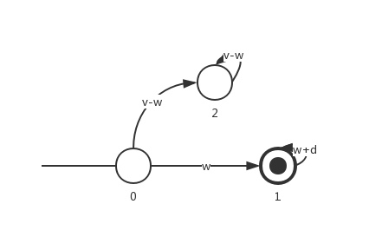

关键字:
v=all character
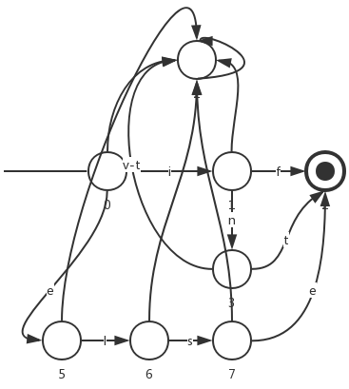
由于状态过多,只显示了 if else int 三个的DFA
整数
v=all character
d=[0-9]
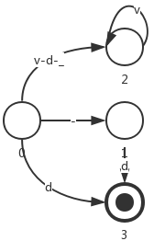
运算符:
由于全画的DFA图示过于复杂,以==举例
v=all character

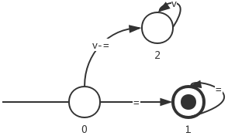
界符
v=all character
w=[=；,(){}]
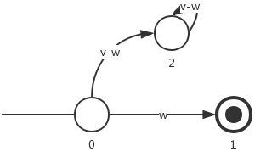
浮点数:
v=all character
d=[0-9]
.=小数点
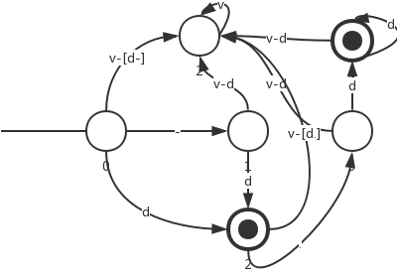
注释
v=all character

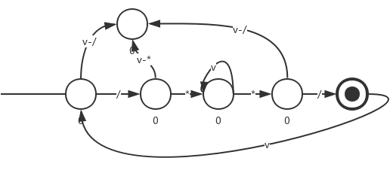

三、系统设计 |  |  |  |  |  |  |  |  |  | 得分
要求：分为系统概要设计和系统详细设计。
（1）系统概要设计：给出必要的系统宏观层面设计图，如系统框架图、数据流图、功能模块图等以及相应的文字说明。
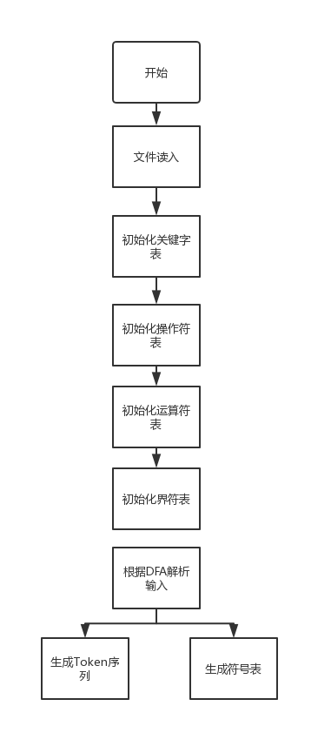
文件读入部分使用BufferedReader缓存从文件读入的字符串
之后初始化关键字表，操作符表，运算符表，界符表，初始化即分配空间，并填入内置的字符
之后根据标识符，关键字，整数，运算符，界符，浮点数，注释这几种词法规则各自的DFA对缓存字符串进行扫描解析，然后对每个识别出的单词生成对应类型的token,添加到token序列，如果是标识符，则添加进标识符表
（2）系统详细设计：对如下工作进行展开描述
- 核心数据结构的设计
- 主要功能函数说明
- 程序核心部分的程序流程图
数据结构设计：
所有的字符分为四个种类:
保留字符,操作字符,分隔符,数字常量,标识符
其中保留字符,操作符,分隔符在程序中是用ArrayList存储,即列表
同时,需要存储保留符,操作符,分隔符对应的token种别码,字符与种别码对应于列表的相同位置.

Token的类定义:
包含token的类型 type(String)
Token的字符 word(String)
Token在TokenList中的偏移 index(int)
Token 的种别码 tokenValue(String)

wordTable的类定义:
这个类用于存储所有同一类字符,以及词法分析后识别出的标识符
成员:
wordList 类型: ArrayList

主要功能函数说明:
public void parse()
功能:对输入的文件进行词法解析:
1.检测读到的第一个字符,如果是一个数字,则调用数字的函数进行读入
2.如果读到的是字母或下划线,则调用识别标识符的函数进行读入,同时对识别出来的字符进行判断,如果位于保留字符集中,则该单词属于保留符,否则属于标识符,将其加入标识符集中,如果已经在标识符集中存在,则只记录在标识符集中的相对位置
3.如果读到的是分隔符,则直接识别
4.如果读到的是操作符,调用识别操作符的函数
最后将识别出的单词加入token序列
循环识别直到整个文件完成词法分析.

String getDigit() throws Exception
函数功能: 识别数字或浮点
处理的过程的DFA详见文法设计的DFA转换图

String getWord()
函数功能:识别标识符
处理过程详见文法设计的DFA转换图

String getOperator()
函数功能:识别操作符
处理过程详见文法设计的DFA转换图

程序核心部分的流程框图:
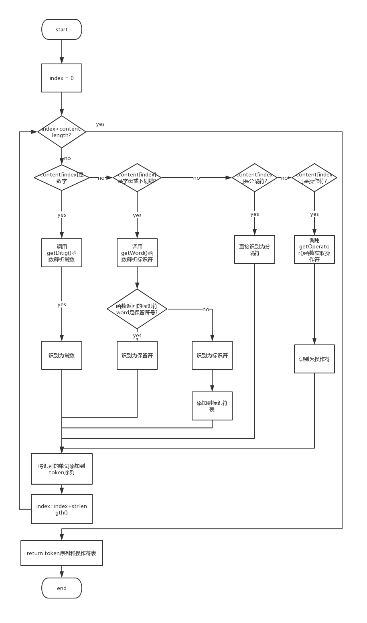

四、系统实现及结果分析 |  |  |  |  |  |  |  |  |  | 得分
要求：对如下内容展开描述。
- 系统实现过程中遇到的问题；
- 针对某测试程序输出其词法分析结果；
- 输出针对此测试程序对应的词法错误报告；
- 对实验结果进行分析。
注：其中的测试样例自行产生。
- 实验过程中遇到的问题
实验中,在词法解析过程中,会遇到bufferedReader读取到下一个字符后,由于某些情况需要回退,这里在编程实现时遇到了困难.
实验解决方案:一次性将bufferedReader中的字符全部读入,存储在一个Stirng中,这样就可以通过字符串的操作随意地字符前进或回溯了.
- 词法分析结果
示例输入程序:
val char_val = 5 / (9 + 10) * none_val;
val float_val = 1.24;

if (int_val > 0) {
main(float_val);
} elif (len(empty_str) > 0) {
print(char_val);
}
词法分析结果:
< reserved , val , VAL >
< variable , char_val , IDENTIFIER >
< punctuation , = , ASSIGN >
< number , 5 , CONSTANT >
< operator , / , DIV >
< punctuation , ( , L_PAREN >
< number , 9 , CONSTANT >
< operator , + , ADD >
< number , 10 , CONSTANT >
< punctuation , ) , R_PAREN >
< operator , * , MUL >
< variable , none_val , IDENTIFIER >
< punctuation , ; , SEMICOLON >
< reserved , val , VAL >
< variable , float_val , IDENTIFIER >
< punctuation , = , ASSIGN >
< number , 1.24 , CONSTANT >
< punctuation , ; , SEMICOLON >
< reserved , if , IF >
< punctuation , ( , L_PAREN >
< variable , int_val , IDENTIFIER >
< operator , > , GT >
< number , 0 , CONSTANT >
< punctuation , ) , R_PAREN >
< punctuation , { , L_CURLY >
< variable , main , IDENTIFIER >
< punctuation , ( , L_PAREN >
< variable , float_val , IDENTIFIER >
< punctuation , ) , R_PAREN >
< punctuation , ; , SEMICOLON >
< punctuation , } , R_CURLY >
< reserved , elif , ELIF >
< punctuation , ( , L_PAREN >
< variable , len , IDENTIFIER >
< punctuation , ( , L_PAREN >
< variable , empty_str , IDENTIFIER >
< punctuation , ) , R_PAREN >
< operator , > , GT >
< number , 0 , CONSTANT >
< punctuation , ) , R_PAREN >
< punctuation , { , L_CURLY >
< variable , print , IDENTIFIER >
< punctuation , ( , L_PAREN >
< variable , char_val , IDENTIFIER >
< punctuation , ) , R_PAREN >
< punctuation , ; , SEMICOLON >
< punctuation , } , R_CURLY >
< , # , # >

标识符表中的所有标识符结果如下:
char_val
none_val
float_val
int_val
main
len
empty_str
print
- 错误报告:
在上述的示例程序没有词法错误,所以没有错误报告
但是如果对输入程序进行一处小改动,即将
val float_val = 1.24;
更改成
Val float_val = 1.2.4;
其中1.2.4的浮点数是不合法的
如下是程序的错误报告:
java.lang.Exception: Wrong digit: 1.2.
at Lexer.analyse.getDigit(analyse.java:87)
at Lexer.analyse.parse(analyse.java:37)
at Main.main(Main.java:17)
词法分析器在发现此处不合法之后立即结束运行,并报出错误的位置.
- 实验结果的分析
通过词法分析输出的token的结果与源程序进行对照,可以确认词法分析是正确的.
同时在输入程序错误的情况下,也可以快速发现错误并告知错误的内容.
但是有一点不足是目前没有实现对出错行数的精确报错, 报错信息对编译器的使用者来说不太友好,会导致错误难以被使用找到.

指导教师评语：

日期：

